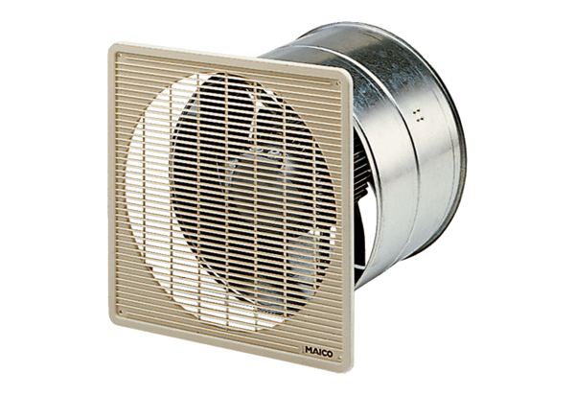Osiowy wentylator ścienny EZF 50/6 BOpakowanie jednostkowe: 1 sztukaAsortyment: C
Numer artykułu: 0085.0062Producent: MAICO

